**MODELO DINAMICO DE UN MOTOR DC**

Añiasco Andres1, Cardona Andres2, Gómez Nicolas3, Mora Jean Breitner4, Rincón Daniela5

[1] Código:2150359, Ingeniería Mecatrónica.

[2] Código:2150038, Ingeniería Mecatrónica.

[3] Código:2150691, Ingeniería Mecatrónica.

[4] Código:2150913, Ingeniería Mecatrónica.

[5] Código:2146095, Ingeniería Biomédica

*Departamento de Automática y Electrónica*

*Universidad Autónoma de Occidente*

*Cali, Colombia*

***Resumen-*** *El siguiente trabajo presenta el modelo matemático y dinámico de un motor de corriente continua. Se desarrolló el modelo matemático usando ecuaciones diferenciales y a su vez se desarrolló el respectivo análisis de cada uno de los diferentes parámetros del sistema. Adicionalmente se ha simulado la respuesta en el tiempo de $ω\left(t\right), θ\left(t\right)$, $i\left(t\right)$ ante la entrada de un escalon, y a la par se realizo una comparación a la respuesta obtenida en la simulación del comportamiento de la velocidad angular del motor en respuesta discreta con la emulada por la plataforma Arduino.*

1. **INTRODUCCION**

La base central del trabajo es exponer el modelo matemático y simularlo en el software MATLAB, con su herramienta SIMULINK.

Los sistemas electromecánicos son sistemas físicos en los cuales intervienen variables y parámetros eléctricos y mecánicos relacionados entre sí a través de los principios que rigen el funcionamiento del propio sistema. En la práctica, una gran variedad de sistemas de automatización responden a aplicaciones de sistemas electromecánicos, tales como robots, sistemas de posicionamiento, sistemas de control de velocidad, etc. Un elemento típico que permite transformar variables eléctricas en mecánicas, a través de la generación de torques y fuerzas, es el motor eléctrico [1]. Los motores se pueden clasificar de acuerdo a sus principios de accionamiento y característica; pero en general se puede definir a un motor eléctrico “como un sistema cuyo principio de funcionamiento le permite transformar variables eléctricas en variables mecánicas de alguna clase, permitiendo convertir potencia o energía eléctrica en mecánica” [1].

Al ser un elemento de transducción fue interesante encontrar la función de transferencia que vincula la variable eléctrica con la variable mecánica; al conocer esta función se facilitó el análisis del motor eléctrico desde el punto de vista del control automático, determinando las principales características de su comportamiento dinámico.

Particularmente se analizara el motor de corriente continua “debido a que es uno de los sistemas electromecánicos rotacionales más fácilmente modelizable como sistema lineal” [1].

1. **DESCRIPCION DEL SISTEMA DINAMICO**

Un motor de corriente continua está formado por un estator o inductor que es la parte fija del motor y un rotor o inducido que es la parte móvil. El motor a utilizar es un motor de excitación separada, cuya característica principal es la bobina (inductor) que genera el campo magnético no se encuentra dentro del circuito del motor, es decir no existe conexión eléctrica entre el rotor y el estator[2].



Fig 1. Esquema de un motor separadamente excitado.

Para que el motor cumpla su función, normalmente se le coloca una carga mecánica en el eje del rotor y de esto dependerán las características mecánicas las cuales son: ω la velocidad angular de giro a la cual trabaja el rotor, J el momento de inercia equivalente del eje rotor con la carga que se desea colocar [3].

1. **DETERMINACION DE LAS FUNCIONES DE TRANSFERENCIA**

Como se mencionó anteriormente es importante el conocer las funciones de transferencia del sistema dado que están generan la posibilidad de un mayor análisis de los componentes del sistema descrito anteriormente; estas funciones se detallaran a continuación por medio de ecuaciones diferenciales lineales.

$\boxed{V=iR+L\frac{di}{dt}+e}$ (1)

$\boxed{e=K_{b}\dot{θ}}$ (2)

$\boxed{T=K_{p}i}$ (3)

$\sum{T}=J\ddot{θ}$ (4)

$\boxed{J\ddot{θ}=T-b\dot{θ}}$ (5)

1 y 2:

$v\left(s\right)=i\left(s\right)+Lsi\left(s\right)+kbsθ(s)$ (5)

3 y 4:

$$js^{2} θ\left(s\right)=kpi\left(s\right)-bsθ\left(s\right)$$

$i\left(s\right)=θ\left(s\right)(js^{2 }+bs)$ (6)

5 y 6

$$v\left(s\right)=\frac{Rθ\left(s\right)\left(js^{2 }+bs\right)}{kp } +$$

$$\frac{Lsθ\left(s\right)(js^{2 }+bs)}{kp}+kbsθ(s)$$

$$v\left(s\right)=θ\left(s\right) \left(\frac{R\left(js^{2 }+bs\right)}{kp}+\frac{Ls\left(js^{2 }+bs\right)}{kp}+kbs\right)$$

$$\frac{θ(s)}{v(s)}=\frac{1}{\frac{R\left(js^{2 }+bs\right)}{kp}+\frac{Ls\left(js^{2 }+bs\right)}{kp}+kbs}$$

$$\frac{w(s)}{v(s)}=\frac{s}{\frac{R\left(js^{2 }+bs\right)}{kp}+\frac{Ls\left(js^{2 }+bs\right)}{kp}+kbs}$$

3 y 4:

$θ\left(s\right)=\frac{i\left(s\right)kp}{(js^{2 }+bs)}$ (7)

7 y 2:

$$v\left(s\right)=i\left(s\right)R+Lsi\left(s\right)+\frac{kbs kpi(s)}{\left(js^{2 }+bs\right)}$$

$$\frac{i(s)}{v(s)}=\frac{1}{R+Ls+\frac{skb kp}{\left(js^{2 }+bs\right)}}$$

1. **DISCRETIZACION DE LAS FUNCIONES DE TRANSFERENCIA**

Las funciones de transferencia halladas anteriormente se encuentran en tiempo continuo, por lo cual por medio de la transformada Z se pasaron a tiempo discreto; reemplazando los parámetros por sus valores correspondientes.

$$\frac{w(z)}{v(z)}=\frac{0,07135}{Z-0,9251}$$

$$\frac{θ(z)}{v(z)}=\frac{0,02518 Z+0,0203}{Z^{2 }-1,523 Z+0,529}$$

$$\frac{i(z)}{v(z)}=\frac{0,001Z-0,0009599}{Z-0,9495}$$

1. **RESPUESTA TEMPORAL DE LA VELOCIDAD ANGULAR DEL MOTOR.**

Para hallar la respuesta temporal de la velocidad angular se realizó una investigación sobre los valores de los parámetros del sistema; los valores encontrados son:

L=0

R= 1000Ω

V=12v

J=7,95x ${10}^{-6}$

Kp= 0,04913

Kb=0,04913

b=40,923x ${10}^{-6}$

Siendo L la inductancia, R la resistencia, V el voltaje, j la inercia, kp constante eléctrica, kb constante mecánica y b el coeficiente de fricción [4].

En tiempo continuo:

$$V=iR+L\frac{di}{dt}+e$$

$V=iR+L\frac{di}{dt}+kb\dot{θ}$ (1)

$j\ddot{θ}=T-b\dot{θ}$ $w=\dot{θ}$ $w\left(s\right)=sθ(s)$

$$JS^{2}θ\left(s\right)=T-bsθ(s)$$

$$JS^{2}θ\left(s\right)=kpi-bsθ(s)$$

$$JS^{2}θ\left(s\right)=kpI\left(s\right)-bsθ(s)$$

$$Js sθ\left(s\right)=kpi\left(s\right)- bsθ(s)$$

$$Jsw\left(s\right)=kpI\left(s\right)-bw(s)$$

$\frac{w\left(s\right)[Js+b]}{kp}=I(s)$ (2)

(2) en (1):

$$V\left(s\right)=RI\left(s\right)+LsI\left(s\right)+kbw(s)$$

$V\left(s\right)=R\left(\frac{w\left(s\right)\left[Js+b\right]}{kp}\right)$ + $Ls\left(\frac{w(s)[Js+b]}{kp}\right)+kbw(s)$

$V\left(s\right)=R\left(\frac{sθ\left(s\right)\left[Js+b\right]}{kp}\right)$ + $Ls\left(\frac{sθ(s)[Js+b]}{kp}\right)+kbsθ(s)$

$V\left(s\right)=R\left(\frac{θ\left(s\right)\left[Js^{2}+b(s)\right]}{kp}\right)$ + $Ls\left(\frac{θ(s)\left[Js^{2}+b(s)\right]}{kp}\right)+kbsθ(s)$

$$V\left(s\right)=θ\left(s\right)\left[\frac{R(Js^{2}+b(s)}{kp}+\frac{Ls(Js^{2}+b(s)}{kp}+kbs\right]$$

$$\frac{θ\left(s\right)}{V(s)}=\frac{1}{\frac{R(Js^{2}+b(s)}{kp}+\frac{Ls(Js^{2}+b(s)}{kp}+kbs}$$

$$\frac{θ\left(s\right)}{V(s)}=\frac{kp}{R(Js^{2}+b(s)+Ls(Js^{2}+b(s)+kbkps}$$

$$\frac{w\left(s\right)}{V(s)}=\frac{skp}{R(Js^{2}+b(s)+Ls(Js^{2}+b(s)+kbkps}$$

$$w\left(s\right)=\frac{kp}{S(R(Js+b)+Ls(Js+b)+kbkp)}$$

$$w\left(s\right)=\frac{kp}{S[R(Js+b)+kbkp)]}$$

$$w\left(s\right)=\frac{kp}{S[RJs+Rb+kbkp]}$$

$$w\left(s\right)=\frac{0,04913}{S[\left(1000\right)\left(7,95x{10}^{-6}\right)s+\left(1000\right)\left(40,922x{10}^{-6}\right)+({0,04913)}^{2}}$$

$$w\left(s\right)=\frac{0,04913}{s[0,00795 s+0,0409+0,002413]}$$

$$w\left(s\right)=\frac{0,04913}{s[0,00795 s+0,0433]}$$

$$\frac{A}{S}+\frac{B}{0,00795 s+0,0433}$$

$$A=\left.\frac{0,04913}{0,00795 s+0,0433}\right|s=0 =\frac{0,04913}{0,0433}$$

$$A=1,1346$$

$$B=\left.\frac{0,04913}{S}\right|s=-5,446= \frac{0,04913}{-5,446}$$

$$B=-0,0090213$$

$$\frac{1,1346}{s}-\frac{0,0090213}{0,00795 s+0,0433}$$

$$\frac{1,1346}{s}-\frac{0,0090213*0,00795}{\frac{0,00795}{0,00795}s+\frac{0,0433}{0,00795}}$$

$$\frac{1,1346}{s}-\frac{0,00007171}{s+5,4465}$$

$$ʆ^{-1}\left\{w(s)\right\}=\frac{1,1346}{s}-\frac{0,00007171}{s+5,4465}$$

$$w\left(t\right)=1,1346 u\left(t\right)-0,00007171e^{-5,4465t}u(t)$$

En tiempo discreto:

$$\frac{w(z)}{v(z)}=\frac{0,07135}{Z-0,9251}$$

$$w\left(z\right)=\frac{0,07135}{Z-0,9251}*\left(\frac{z}{z-1}\right)$$

$$w\left(z\right)=\frac{0,07135 z}{\left(Z-0,9251\right)(z-1)}$$

$$\frac{w(z)}{z}=\frac{A}{z-0,9251}+\frac{B}{(z-1)}$$

$$A= \left.\frac{0,07135}{Z-1}\right|z=0,9251 =\frac{0,07135}{-0,0749}$$

$$A=-0,9526$$

$$B=\left.\frac{0,07135}{Z-0,9251}\right|z=1 =\frac{0,07135}{0,0749}$$

$$B=0,9526$$

$$\frac{w(z)}{z}=\frac{-0,9526}{z-0,9251}+\frac{0,9526}{z-1}$$

$$w\left(z\right)=\frac{-0,9526 Z}{Z-0,9251}+\frac{0,9526 Z}{Z-1}$$

$$w\left(n\right)=-0,9526({0,9251)}^{n} u\left(n\right)$$

$$+0,9526 u(n)$$

1. **SIMULACION**

La simulación es parte fundamental dentro del desarrollo del tema, pues de esta manera se podrá verificar gráficamente el comportamiento de las variables físicas que se desean analizar, que para este caso es la velocidad angular, desplazamiento angular y corriente en función del tiempo. “Para la simulación se utilizó SIMULINK, que es un es un paquete de software para modelar, simular y analizar sistemas dinámicos. Soporta sistemas lineales y no lineales, modelados en tiempo continuo, muestreados o un híbrido de los dos” [2].

-Respuestas en tiempo continúo:

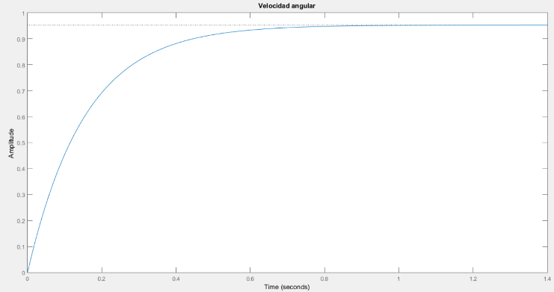

*Grafico 1. Velocidad angular en tiempo continúo*

La velocidad angular del motor tienda a estabilizarse ya que su entrada es una constante de voltaje.

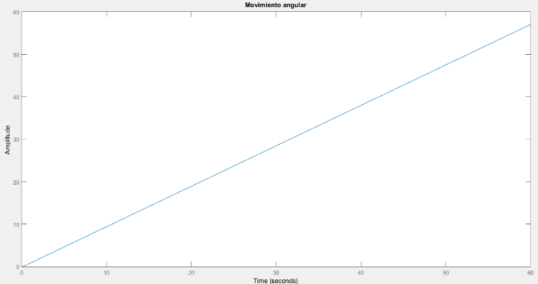

*Grafico 2. Desplazamiento angular en tiempo continúo*

El desplazamiento angular del motor está ligado directamente a la velocidad angular de este , por tanto al tener una velocidad constante nuestro desplazamiento se comportara de forma lineal con el tiempo

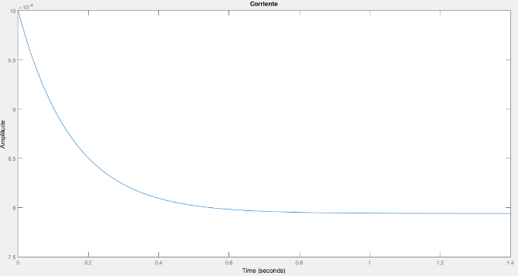

*Grafico 3. Corriente en tiempo continúo*

Cualquier moto necesita una corriente de arranque, esta disminuye y tienda a estabilizarse con el paso del tiempo debido al movimiento del motor.

-Respuestas en tiempo discreto:

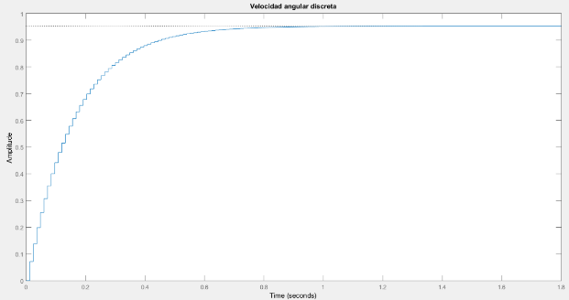

*Grafico 4. Velocidad angular en tiempo discreto*

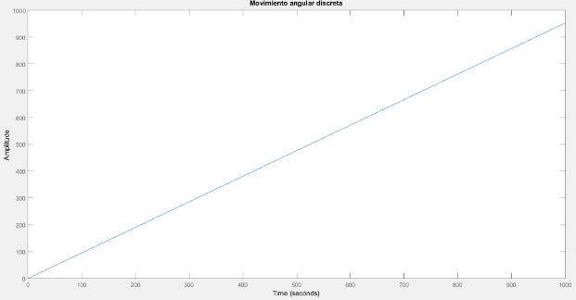

*Grafico 5. Desplazamiento angular en tiempo discreto*

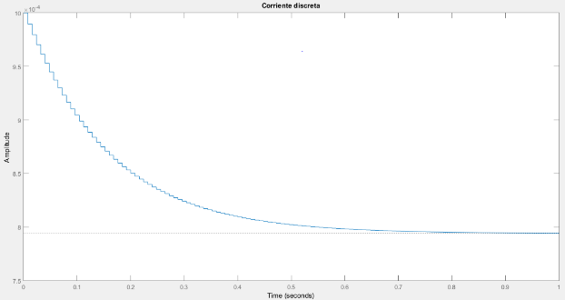

*Grafico 6. Corriente en tiempo discreto*

En la graficas No. 4-5-6 observamos que en tiempo discreto el comportamiento para: la corriente, la velocidad angular y el desplazamiento angular no cambia.

1. ANALISIS DE ESTABILIDAD

-En Laplace:

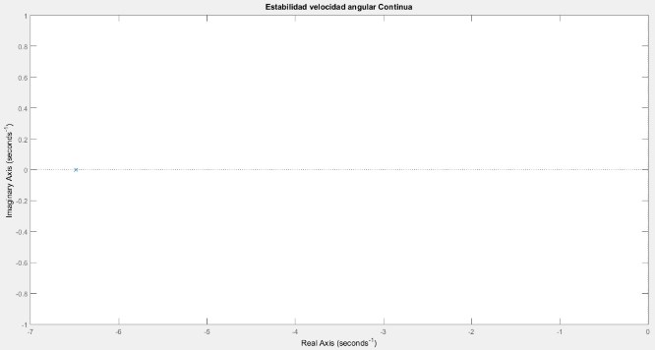*Grafico 7. Estabilidad velocidad angular.*

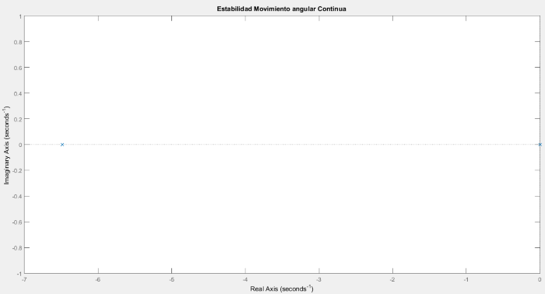

*Grafico 8. Estabilidad desplazamiento angular.*

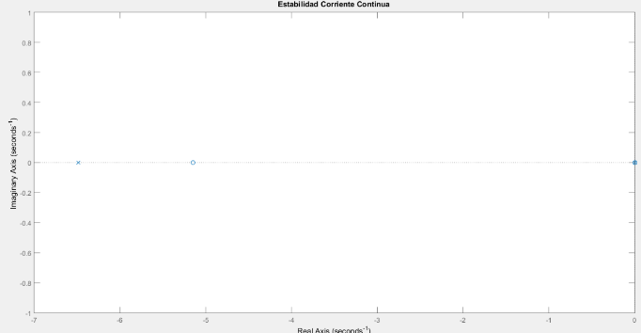*Grafico 9. Estabilidad corriente*

En las anteriores graficas observamos que el sistema es estable ya que todos los polos de la [función](http://www.monografias.com/trabajos7/mafu/mafu.shtml) de transferencia están en el lado izquierdo de plano-s, además diremos que un sistema es críticamente estable si uno o más polos están en el eje imaginario del plano-s . al estudiar la estabilidad del sistema sólo los polos de la función de transferencia son importantes, los ceros son irrelevantes.

-En Z:

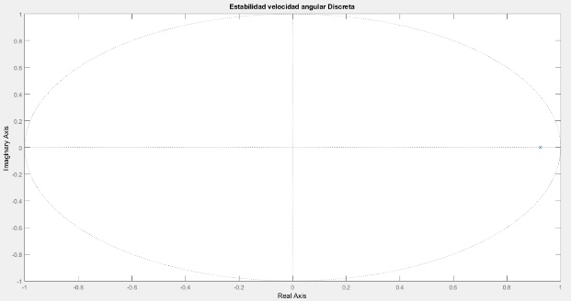*Grafico 10. Estabilidad velocidad angular.*

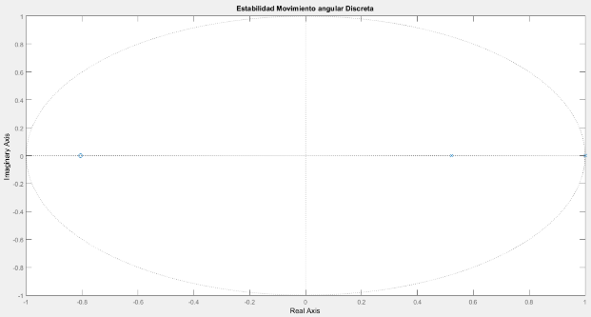

*Grafico 11. Estabilidad desplazamiento angular.*

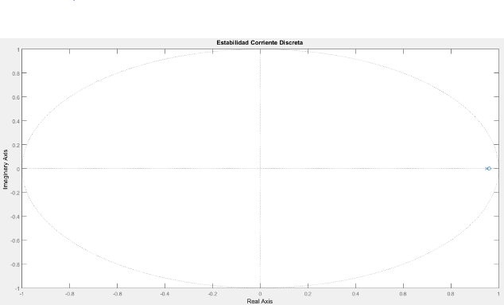

*Grafico 12. Estabilidad corriente*

Al igual que en el caso continuo, un sistema discreto es estable si, las raíces de la ecuación característica quedan localizados dentro del círculo unitario en el plano Z, Si un polo simple está ubicado en Z=1 o en Z=-1, el sistema es marginalmente estable, Los ceros de lazo cerrado no afectan la estabilidad del sistema y pueden estar ubicados en cualquier parte del plano Z.

Observando las gráficas tenemos que nuestro sistema es estable.

1. **COMPORTAMIENTO DE LA VELOCIDAD ANGULAR EN ARDUINO**

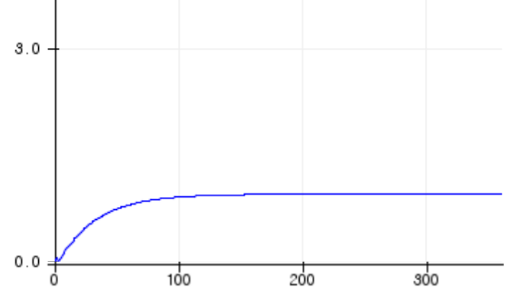

*Grafico 13. Comportamiento de la velocidad angular del motor simulado en ARDUINO*

Al comparar la gráfica de la velocidad angular en Arduino con la obtenida en Matlab (grafica 1); se puede concluir que son totalmente iguales por qué:

1. Ambas señales se estabilizan en el mismo intervalo de tiempo.
2. Hacia el infinito ambas señales tienden al mismo valor, que representa la velocidad angular máxima del motor, la cual, toma el valor de 0.95 $\frac{rad}{s}$ aproximadamente

CONCLUSIONES

-El sistema dinámico del motor DC se analizó teniendo como base distintas ecuaciones diferenciales, las cuales trabajándolas conjuntamente se pudo llegar a las funciones de transferencia de la velocidad angular, desplazamiento angular y corriente.

-Para las simulaciones SIMULINK fue una herramienta eficiente y de gran precisión para desarrollar, modelar y simular el modelo matemático del motor DC.

-El análisis de los motores de corriente continua separadamente excitados, mediante el uso de un modelo matemático resulta de suma utilidad para poder anticipar los diferentes comportamientos del motor ahorrando tiempo y evitando eventos indeseados.

REFERENCIAS

[1]Unsleduar. (2017). Unsleduar. Recuperado el 1 de Julio de 2017, de http://www0.unsl.edu.ar/~control1/guias/guia02b.pdf

[2] Lajpeorg. (2017). *Lajpeorg*. Recuperado el 1 de Julio de 2017, de http://www.lajpe.org/mar12/25_LAJPE_611_Manuel_Alvarez_preprint_corr_f.pdf

[3] Fraile, M. J., Maquinas eléctricas, 5ta Ed. (Mc Graw Hill, España, 2003).

[4]Scieloorgmx. (2017). *Scieloorgmx*. Recuperado el 4 de Julio de 2017, de http://www.scielo.org.mx/scielo.php?script=sci_arttext

ANEXOS

-Codigo en Matlab:

%Velocidad angular del motor continua

%parametros

R=1000;

J=7.95*10^-6;

Kp=0.04913;

Kb=Kp;

b=40.923*10^-6;

L=0;

nw=1;

denw=[R*J/Kp Kb/Kp+Kb];

ftcont=tf(nw,denw);

tao=0.6/5;

tao1=1;

tao2=0.4/5;

figure

step(ftcont)

title('Velocidad angular')

%%----------------------------

%Movimiento angular del motor continua

num=1;

den=[R*J/Kp Kb/Kp+Kb 0];

ftc=tf(num,den);

figure

step(ftc)

title('Movimiento angular')

%%---------------------------

%Corriente del motor continua

num1=[J b 0];

den1=[R*J Kp*Kb+Kb 0];

ftc1=tf(num1,den1);

figure

step(ftc1)

title('Corriente')

%%------------------------

%Dsicretizacion W(z)/V(z)

ftwd=c2d(ftcont,tao/10,'zoh');

figure

step(ftwd)

title('Velocidad angular discreta')

%%------------------------

% Discretizacion O(Z)/V(Z)

ftOd=c2d(ftc,tao1/10,'zoh');

figure

step(ftOd)

title('Movimiento angular discreta')

%%------------------------

% Discretizacion I(Z)/V(z)

ftid=c2d(ftc1,tao2/10,'zoh');

figure

step(ftid)

title('Corriente discreta')

%%-------------------------------------------------------------------------

%Estabalidad Continua del Sistema

%Velocidad angular

figure

pole(ftcont)

pzmap(ftcont);

title('Estabilidad velocidad angular Continua')

%Movimiento angular

figure

pole(ftc)

pzmap(ftc);

title('Estabilidad Movimiento angular Continua')

%corriente

figure

pole(ftc1)

pzmap(ftc1);

title('Estabilidad Corriente Continua')

%%----------------------------

% Estabilidad Discreta del Sistema

% Velocidad angular

figure

pzmap(ftwd);

title('Estabilidad velocidad angular Discreta')

%Movimiento angular

figure

pzmap(ftOd);

title('Estabilidad Movimiento angular Discreta')

%corriente

figure

pzmap(ftid);

title('Estabilidad Corriente Discreta')

%%-----------------------

% Velocidad angular en tiempo discreto

syms z n

ftdw=(0.07135/(z - 0.9251))*z/(z-1);

wn=iztrans(ftdw,z,n);

i=1;

for n=0:tao/10:100

w_n(i)=-0.9526*(0.9251)^n+0.9526;

i=i+1;

end

figure

n=0:tao/10:100;

stairs(n,w_n)

-Código en Arduino:

double n=0;

double w; // Salida del sistema

double u =1; // Funcion escalon unitario

void setup() {

Serial.begin(9600);

}

void loop() {

w= -0.9526*pow(0.9525,n)*u + 0.9526*u; // Transformada Z inversa de funcion de transferencia de w(z)/v(z)

n+=0.66; // tau = 4/6

Serial.println(w);

}